MULTIMÍDIA PARA AMBIENTES VIRTUAIS DE APRENDIZAGEM
Curso de Ciências da Computação – Centro de ciências Exatas e Naturais – Universidade Regional de Blumenau (FURB)
CAMPUS IV – Rua: Braz Wanka, 238 – Vila Nova – CEP 89035-160
- Fone (47) 3217818 – Blumenau – SC – Brasil.
Christian Rogério Câmara de Abreu¹(furb)
Pedro Sidnei Zanchett² (furb)
Oscar Dalfovo³ (furb)
{crca¹, dalfovo², zanchett³}@inf.furb.br

Grande Área Predominante e Área Predominante: Ciências Exatas e da Terra; Ciência da Computação / Sistemas de Informação.

Resumo. Nos últimos anos, pode ser notado um crescimento exorbitante no setor computacional de multimídia digital, sendo que este pode ser verificado devido a enorme quantidade de multimídia disponível na Internet. Atualmente um Ambiente Virtual de Aprendizagem apresenta a necessidade de dispor do uso de inúmeros recursos, sendo que esta existência tecnológica exigirá novas posturas dos professores e alunos para a utilização. Uma nova tendência nos Ambientes Virtuais de Aprendizagem é o uso de mídias. Como resultado tem-se o MídiasOnline um sistema desenvolvido sob a metodologia de Análise Orientada a Objetos que permite gravar as mídias da web-cam e torná-las disponíveis. O Ambiente Virtual de Aprendizagem LearnLoop da Universidade Regional de Blumenau (FURB) disponibilizou o software ImagemOnline um tipo diferente de informação, que é a imagem; e pretende dispor do software como novos recursos em auxílio do ensino.

INTRODUÇÃO
O computador conectado ao sistema de telecomunicações é capaz de revolucionar não só o nosso jeito de fazer as coisas, mas, também de verificação e de nos relacionarmos com os fatos ou acontecimentos cotidianos. Disponibiliza discussões realizadas, representa contribuições e troca de idéias que ampliam o entendimento comum e a tolerância de diferenças, contextualizados sobre a realidade que conhecemos em educação, suporte para tecnologias multimídia e interatividade.
Por intermédio da Internet os alunos têm a chance de acessar e explorar novas bases de dados, conhecendo novas e diferentes realidades, acumulando conhecimentos e informações que, mais tarde, serão refletidas e estudadas, permitindo assim atingir os objetivos. As informações geradas por estes sistemas transformam-se em contínuo processo de desenvolvimento e mudança. A não utilização das informações como recursos estratégicos, ou o desconhecimento de sua existência, leva muitas vezes, a administração por impulsos, ou baseado em modismos (DALFOVO, 2002).
As ferramentas do Ambiente Virtual de Aprendizagem (AVA) estão em desenvolvimento na Universidade Regional de Blumenau (FURB) através do laboratório de pesquisa Sistemas de Informação - SI para serem utilizados nas 2500 disciplinas dos 36 cursos de graduação. Atualmente, supõe-se que se a tecnologia já modificou significativamente atos simples na vida das pessoas, também poderia de forma igual ou até mais acentuada ter modificado a forma de ensinar e aprender.
Conforme Bolzan (1998) define que a evolução da tecnologia vem provocando uma revolução no ensino e conseqüentemente no conhecimento. O acesso à Internet e a disseminação no uso do computador está possibilitando mudar paradigmas na forma de produzir, armazenar e disseminar a informação para atender exclusivamente os interesse do ser humano. Diante disso, escolas e universidades estão iniciando o processo de repensar suas funções de ensino-aprendizagem. As maneiras e as ferramentas utilizadas para avaliar os alunos são consideradas um componente fundamental na área de educação à distância, bem como no processo de ensino-aprendizagem, pois aperfeiçoam o nível de absorção das instruções por parte dos alunos além de avaliar seu progresso de acordo com os objetivos propostos pelo professor, e nesta proposta a tendência é utilizar a mídia como instrumento favorável na aprendizagem.
Nos últimos anos, pode ser notado um crescimento exorbitante no setor computacional de multimídia digital, sendo que este pode ser verificado devido a enorme quantidade de multimídia disponível na Internet.
A multimídia hoje é um instrumento muito importante para acontecer o aprendizado, na maioria das vezes os alunos sentem necessidades de maior motivação e interação ao aprender, precisamos deixar de lado uma aprendizagem estática pois devemos nos apropriar de todos os recursos como som, imagem, escrita na interação entre redes tecnológicas permitindo maiores habilidades e funcionalidades de AVA´s.
A partir do ano de 2002 a FURB utiliza um AVA para disponibilizar material em todas as áreas do conhecimento; neste ano esta equipe de pesquisadores vem possibilitar uma interatividade com Multimídia por Imagens, Vídeos e Som no enriquecimento dos cursos, pois até então o ambiente permitia só a postagem de arquivos no formato documento.
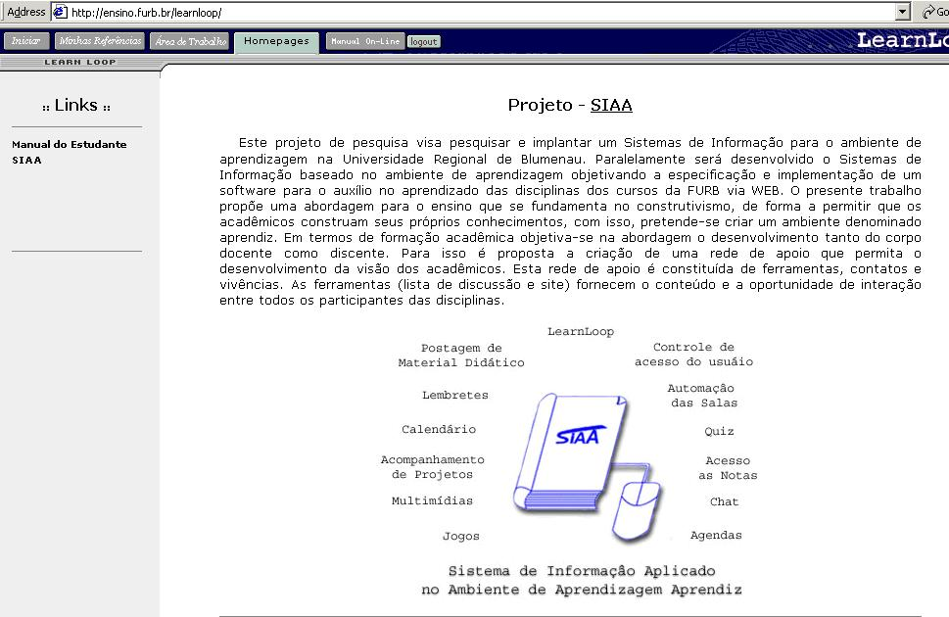
- Ambiente Virtual de Aprendizagem da FURB.
Diante da primeira necessidade de incluir a multimídia como auxilio no processo de ensino do AVA Learnloop foi disponibilizado o software ImagemOnline: um aplicativo que permite todos os alunos e professores trabalharem com imagens de várias formas inclusive visualizar por slides e envio destes slides por e-mail.
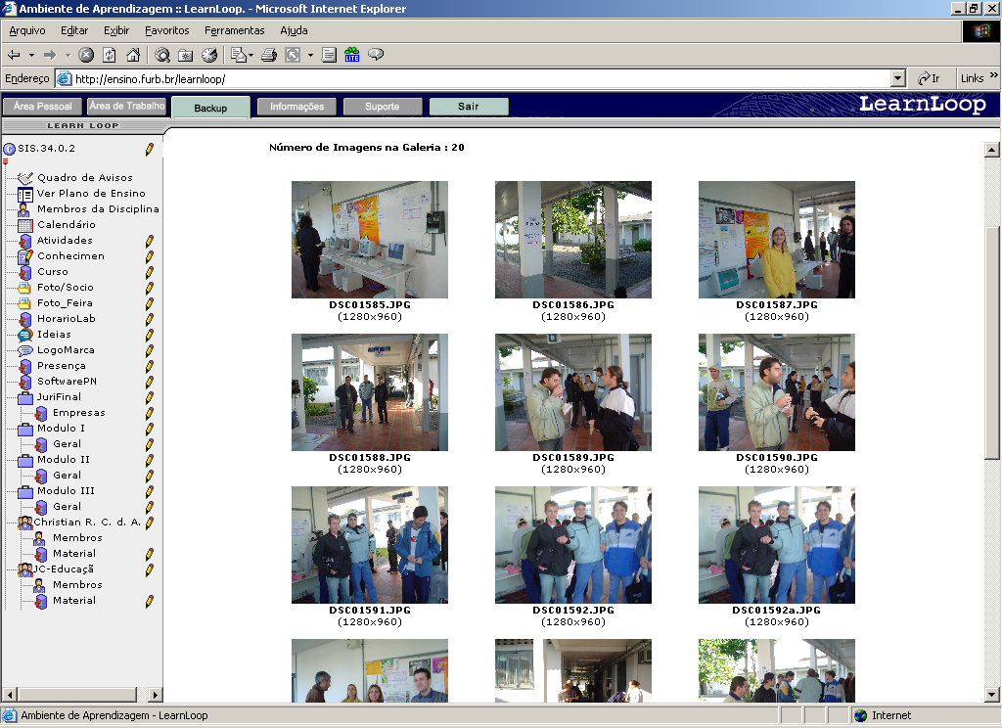
- Diretório Galeria de imagens do LearnLoop.

AMBIENTES DE APRENDIZAGEM
Conforme figura podemos mapear que o conceito da ensino permeia um legue grandioso de estruturas para construir o conhecimento; todos estes níveis precisam estar totalmente intercalados. Este processo de construção pode ser mediado pela tecnologia.

Conhecimento
Tecnologia
Aluno
Professor

- Construção do Conhecimento

A primeira conseqüência óbvia do apresentado na Figura 1 é a descentralização do processo de aprendizagem. O círculo presente na figura indica que as relações entre os elementos do quadrilátero não devem ser entendidas como sendo estáticas, mas sim como uma rede de interações dinâmicas, cujo resultado é a transformação de cada um dos elementos do quadrilátero em função destas interações. A partir destas interações dinâmicas, o professor, o aluno e a tecnologia co-evoluem para um novo nível de conhecimento. Este processo de co-evolução pode ser expresso por uma espiral, onde cada novo nível é resultado das interações entre os elementos do quadrilátero no nível anterior.
Quando esta co-evolução ocorre em rede (utilizando redes de telecomunicação), observa-se que o conhecimento é construído a partir da contribuição de cada elemento da rede. A rede formada, portanto, não possui um centro único, uma vez que cada elemento é, segundo seu próprio ponto de vista, o centro de toda a rede. Esta rede de construção do conhecimento fornece a base conceitual necessária para abordagem que está sendo implantada nas disciplinas da Universidade.
O computador, o software educativo, a multimídia e a Internet estão no centro do debate sobre o emprego das novas tecnologias na educação. A criação de ambientes virtuais de aprendizagem é o fundamento destas tecnologias. Os computadores são processadores de informações: auxiliam na captação, armazenamento, interligação, transmissão e uso das informações. Fazem isto a partir de ordens programadas pelo homem. Portanto, é a estratégia didático-pedagógica que fundamenta a construção destes ambientes de aprendizagem e que lhes garantem qualidade. Como tais, podem ser utilizados tendo como base modernas ou antigos paradigmas educacionais.
Segundo Domingues (2002), nesse processo educativo, as novas tecnologias poderão ser trabalhadas na perspectiva de uma mediação pedagógica quando utilizadas com a preocupação de promover a aprendizagem significativa, de permitir discussão, análises, comparações, possibilitando ao aluno colocar-se diante da realidade que talvez ele não conhece ou dificilmente delas se aperceberia se não fosse por esses recursos. Esse pensar nos leva a uma concepção de aprendizagem mediada na Multimídia como processo social de construção.

História e Aplicação da Mídia e Multimídia
De acordo com Thompson (1998), a mídia originada do latim media (que quer dizer meios) e que é plural de medium o termo mass media acabou sendo adotado no Brasil como “mídia”, podendo referir-se indistintamente tanto a uma ferramenta técnica (a Internet), a um veículo em especial (a TV, por exemplo), a vários veículos (as mídias impressas) ou ao total dos meios como um conjunto (“a” mídia). A mídia interpreta, propõe, representa realidades.
No final da década de 90 temos um novo fenômeno nas mídias: a convergência das telecomunicações e da informática. De acordo com Cruz (2004), os termos técnicos da convergência oferece um amplo conjunto de interseções produtivas, como as junções que ocorrem entre:
- Computador/televisão;
- Internet/TV a cabo;
- Internet/TV digital via satélite;
- Internet/telefonia/transmissão de dados;
- televisão interativa/consumo eletrônico online;
- CD/vídeo/cinema.
A programação visual aplicada em AVA como o uso de multimídia, áudio e vídeo terá uma grande expansão. A conduta de uso da mídia, que em si mesma é um dos efeitos mais importantes da comunicação de massa, tem sido entendida como uma complexa experiência social. “Ensinar com as novas mídias será uma revolução, se mudarmos simultaneamente os paradigmas convencionais do ensino, que mantém distantes professores e alunos” (Moran, 2001).
Conforme Cruz (2004) na década de 80 a produção da linguagem audiovisual começa a adquirir facetas ainda pouco conhecidas com as tecnologias do mundo digital, como a multimídia, os videogames e a Internet. Hoje o trabalho com a mídia nos permite criar nossos próprios CD-ROMs, vídeos e música digitais, ou simples apresentações multimídia em seus computadores como o veículo de distribuição ou transmissão do conhecimento.
Muitos são os formatos e fontes já especificados em sistemas virtuais, conforme Deitel (2003), define que a especificação Java Media Framework - JMF suporta tipos de arquivo de mídia como arquivos Microsoft Áudio/Vídeo Interleave (.avi), Macromedia Flash 2 movies (.swf), Future Splah (.spl), MPEG Layer 3 Audio (.mp3), Musical Instrument Digital Interface (MIDI; .mid), vídeos MPEG-1 (.mpeg, .mpg), QuickTime (.mov), Sun Áudio (.au), áudio Wave (.wav), AIFF (.aiff) e GSM (.gsm).
Como exemplo cita-se a interface Player que permite controlar a execução de uma mídia e obter a interface gráfica com o usuário – GUI, os métodos para determinar os estados de mudança em que a mídia acontece são: realize, prefetch, deallocate, syncStart, e stop.
Um ambiente multimídia por reunir todos os canais de interação, transforma e amplia as estratégias metodológicas, trazendo novas formas de aquisição do conhecimento.

Características do Software Multimídia

Segundo Winn (1997) apud Dalfovo (1997), um software multimídia apresenta determinadas características próprias de maneira integrada, intuitiva e interativa, as quais podem ser classificadas em três dimensões conforme descritas a seguir:
- autonomia: neste caso o ambiente funciona por si só, ou seja, não necessita de nenhuma ação do usuário; poderiam ser incluídos as simulações em tempo real e alguns jogos;
- presença: esta característica esta relacionada em fazer com que o usuário se sinta como se estivesse realmente no lugar representado. Com ambientes baseados em computador, o senso de presença aumenta à medida que a interface se torna mais intuitiva, mais transparente, tornando-se o mais próximo do mundo real;
- interação: está intimamente relacionada com a forma como o usuário interage com o ambiente, ou seja, o aprendizado ocorre de acordo com as observações e ações que o usuário toma em relação a determinados assuntos. O usuário deixa de ser um receptor passivo, passando a interagir com o software.

APLICAÇÃO, RESULTADOS E DISCUSSÃO DO SISTEMA MÍDIASONLINE
As Tecnologias de Informação e Comunicação estão cada vez mais versáteis, dinâmicos e interativos. Na Universidade constatou-se a necessidade de trabalharmos de forma mais completa a transmissão do conteúdo através dos recursos visuais e auditivos, todos sabemos que por intermédio destes recursos o aprendizado acontece de forma plena e superando a muitas outras formas de ensino. A Multimídia aplicada na aprendizagem se transmite de foram clara ajudando e motivando. Atualmente é intensa a utilização de vídeos por muitos professores e na internet a divulgação esta de forma concreta. Através desta técnica todos os professores e alunos puderam ter acesso a um aprendizado mais rápido.
Nosso AVA através do MídiasOnline se traz a possibilidade de cada usuário incluir seus arquivos de imagens, vídeos entre outros se tornando um grande arquivo de informação na disciplina e permitindo se resgatar e visualizar e ouvir os conteúdos.
As ferramentas e técnicas utilizadas no sistema MídiasOnline são: (a) Linguagem PHP; (b) Banco de Dados MySQL; (c) Data Warehouse; (d) Unified Modeling Language (UML); (e) Linguagem Java, sendo utilizada a API JMF e a tecnologia Java WebStart; (f) Metodologia da Análise Orientada a Objetos; (g) Linguagem JavaScript; (h) Ambiente de programação Eclipse – para programar Java e PHP; (i) Ferramenta CASE, Sybase Power Designer 10.0.0.1077 e Enterprise Architect versão 4.00.727, para o desenvolvimento do trabalho e diagramas de análise. Para maiores detalhes do projeto serão apresentados aqui as principais telas e rotinas.
Conforme a figura 1 cada usuário utiliza recursos de imagens, som, vídeos entre outros para captar com a Web-cam, armazenar e deixar disponível para futuras aplicações no sistema MídiasOnline.

- Casos de uso primários do MídiasOnline.
Todos os módulos do MídiasOnline podem ser acessados ou salvo pelo endereço eletrônico: http://campeche.inf.furb.br/siaadevel/midiaonline1/. Quando o usuário efetuar o login no ambiente a sua interface principal apresenta as seguintes opções: Minhas Informações; Organizar as Mídias; Usar Mídias e Download de Gravador da Web-Cam conforme a figura 5.
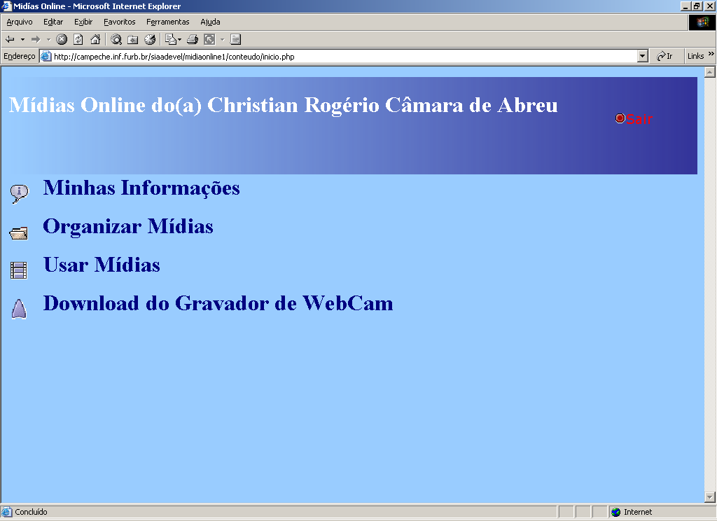
- Tela inicial do MídiasOnline após Login.
A seguir descreveremos cada um dos tópicos:
  - minhas informações: permite o usuário alterar os dados da senha, e-mail e descrição de nome;
  - organizar mídias: visualiza e armazena mídias como Imagem, Som e Vídeo;
  - usar mídias: permite instalar a aplicação Java WebStart para o acesso das Mídias armazenadas no ambiente;
  - download de gravador da Web-Cam: disponibiliza um link para salvar a aplicação Java sendo o modulo que faz a gravação dos vídeos.
As telas a seguir são algumas interfaces do MídiasOline.
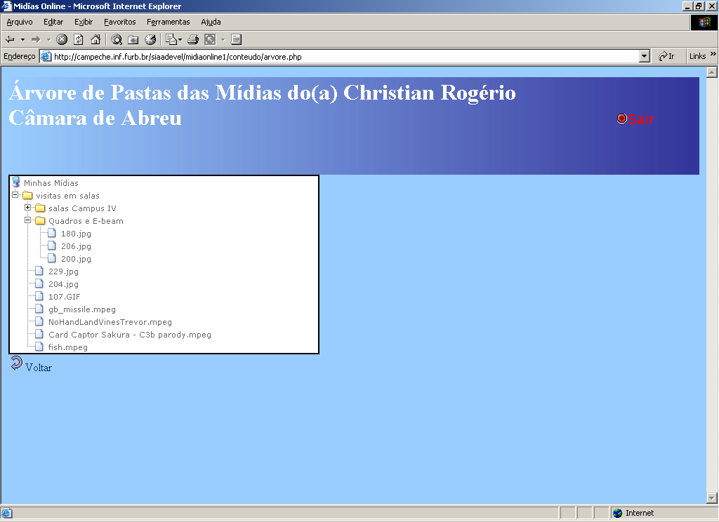
- Hierarquia de diretórios de mídias.

Conforme visualizamos na figura 7 os vídeos e imagens são apresentados ao usuário na galeria de imagens, onde na própria interface podem ser habilitados os vídeos sendo um por vez ou todos e se preferir pode abrir uma nova janela conforme figura 9, já para executar a apresentação da imagem visualizamos conforme figura 8.
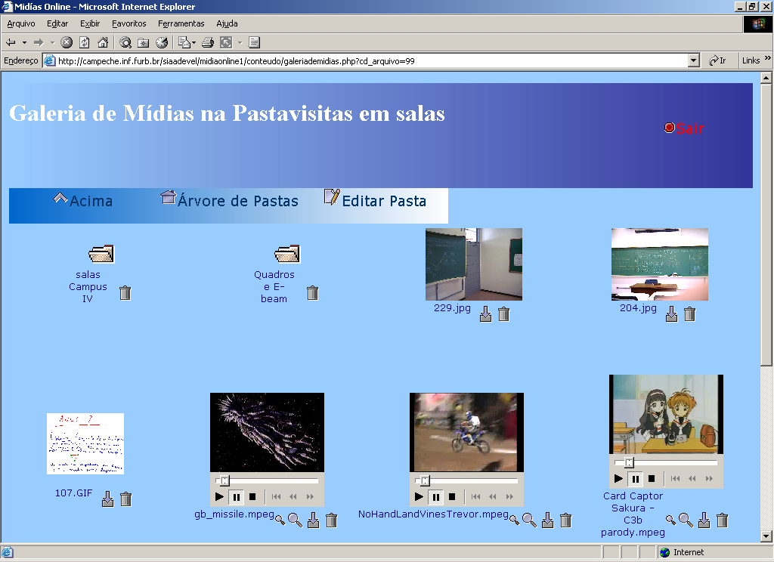
- Galeria de Mídias.
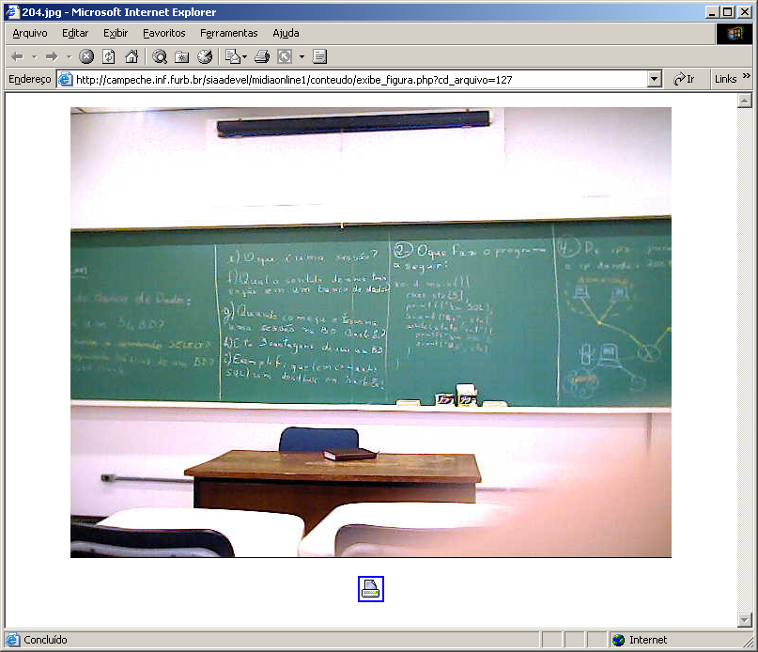 | 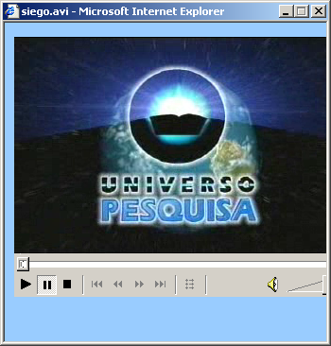
- Tela de exibição de mídia figura. | - Tela de exibição de mídia de som ou vídeo.

Através da aplicação Java do MídiasOnline o usuário pode visualizar mídias conforme figura 11 e neste instante gravar arquivos com web-cam e microfone figura 10. Através do botão de Capturar da web-cam, o usuário terá um preview da posição da web-cam e iniciar a gravação, e ao finalizar pode-se optar por assistir.

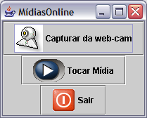 | 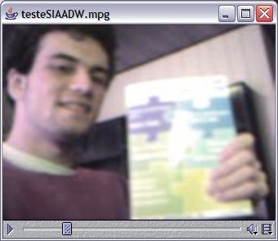
- Tela inicial da aplicação Java. | - Exibir a mídia já gravada.

No módulo desenvolvido em Java WebStart, ao ativar conforme figura 12, é solicitado que o usuário digite seu login e senha para exibir seus diretórios e mídias, representado na figura 13, e assim permitir: navegar nos diretórios, criar diretórios, excluir diretórios e arquivos como também exibir mídias como exemplo a figura 14.
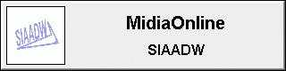
- Java WebStart carregando a Aplicação via Internet.

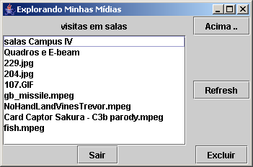 | 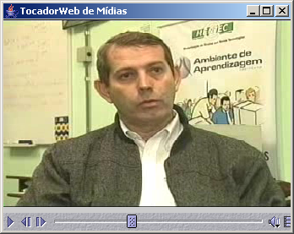
- Diretórios e arquivos de mídias | - Exibindo mídia via Java WebStart.

CONCLUSÃO
Esta nova abordagem de ensinar e aprender resgatou um maior interesse devido à fantástica aquisição do conhecimento adquirida através da Multimídia. Parece ser inevitável como uma estratégia interativa para explorar o potencial necessário do capital intelectual e motivar para um permanente aprendizado. O sistema vem sendo desenvolvido sobre a arquitetura PHP+JAVA+MySQL onde o sistema MídiasOnline é uma evolução do sistema ImagemOnline como novas funcionalidades à Tecnologia Aplicada à Educação e disponíveis no AVA Learnloop da FURB.

ReferênciaS

BOLZAN, Regina de Fátima Fructuoso de Andrade. Orientador: Ricardo Miranda Barcia, Phd. O conhecimento tecnológico e o paradigma educacional. Endereço eletrônico: http://www.eps.ufsc.br/disserta98/regina/cap2.htm
DALFOVO, Oscar.; BIZZOTTO, C. E. N.; BARBIERI, A. Resultado do ambiente de aprendizagem para auxiliar na disciplina empreendedor In. ENCONTRO NACIONAL DE EMPREENDEDORISMO 2002 Florianópolis-SC IV – ENEMPRE. Florianópolis - SC ENE - Escola de Novos Empreendedores, 2002, v. 1, n.
DOMINGUES, Diana. Criação e interatividade na ciberate. São Paulo: Experimento, 2002.
THOMPSON, J. B. A Mídia e a Modernidade. Uma teoria social da mídia. Petrópolis:
Vozes, 1998.
CRUZ, Dulce Márcia. Introdução a Mídia e Conhecimento, Apostila Disciplina Introdução à Mídia e Comunicação. Florianoplois, 2004.
WINN, William. The impact of three-dimensional immersive virtual environments on modern pedagogy. HITL Technical Report. University of Washington, Seattle, 1997.
DALFOVO, Regiane. Protótipo de software para o ensino de introdução a microinformática. 1997. 60f. Trabalho de conclusão de Curso (Bacharelado em Ciências da Computação) – Centro de Ciências Exatas e Naturais, Universidade Regional de Blumenau-SC.
MORAN, José Manuel. (2001) Mudar a forma de ensinar com a Internet. Endereço eletrônico: http://www.proinfo.gov.br/txtmudar.htm.

Novas tecnologias em educação entendidas como o uso da informática, do computador, da Internet, do Cd-rom, da hipermídia, da multimídia, de chats, grupos ou listas de discussão, correio eletrônico, etc.
“É a forma de se apresentar e tratar um conteúdo ou tema que ajuda o aprendiz a coletar informações, relacioná-las, organizá-las, manipulá-las, discuti-las e debatê-las até chegar a produzir um conhecimento que o ajude a compreender sua realidade humana e social, e mesmo a interferir nela” [Domingues (2002)].

